# 宁阳县人社局手把手教你学历认证

# 之党校篇

2023年下半年起，各项专业技术人员职业资格考试报名时，应试人员提交的高等教育学历学位信息如无法通过在线自动核验，应在报名前下载学历学位在线验证/认证报告，及时进行认证。宁阳县人社局提醒大家注意，请提前安排，以免影响报名。其中，**党校学历**认证方法如下：

1.登录中共山东省委党校 (山东行政学院)干部继续教育学院学历信息查询系统，网址如下：<http://school.532t.com/common/loginby>

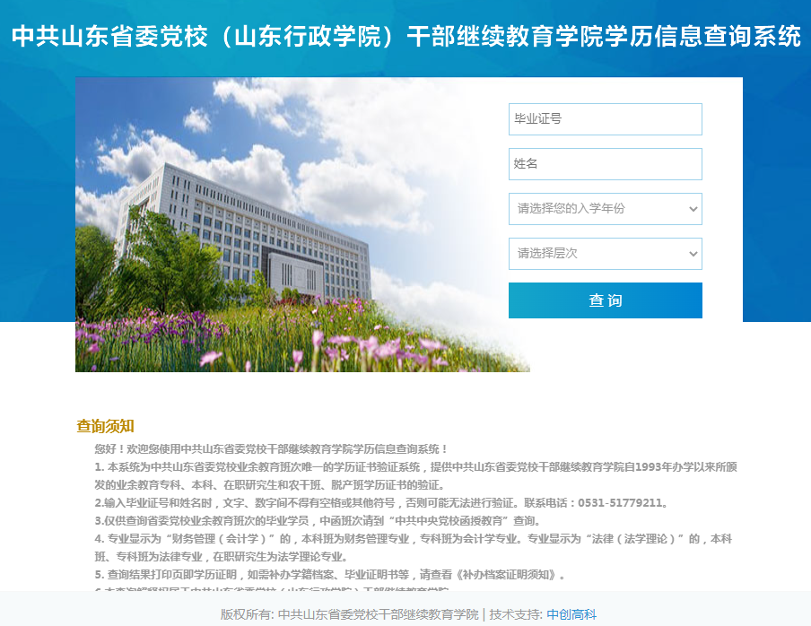

1. 依次输入毕业证号、姓名、入学年份、学历层次，毕业证号只输入数字即可，点击“查询”按钮。
2. 认证样本如下：

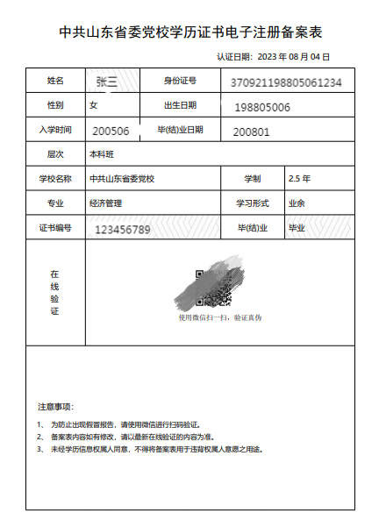

4.完成认证后，根据考试系统要求，上传该学历证书电子注册备案表、学历证书。